Хуртынина Наталья Пантелеевна, воспитатель детского сада «Карлыгаш» города Шу Жамбылской области
Группа: старшая
Тема: «Зимний лес».
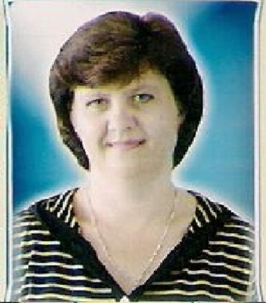
Цель:
знакомство детей с нетрадиционными техниками рисования.
Программные задачи:
• развивать понимание речи и активизировать словарь;
• способствовать развитию речевого дыхания;
• упражнять в выполнении имитационных движений в сопровождении стихотворного текста, развивать моторику рук;
• стимулировать зрительное и слуховое восприятие, внимание, воображение, способствовать активизации речи;
• воспитывать у детей умение наблюдать за красотой природных явлений;
• закреплять умение детей работать в нетрадиционной технике – оттисками;
• способствовать созданию положительного эмоционального настроя в группе.
Интеграция образовательных областей: познание, художественное творчество, коммуникация.
Используемое оборудование: листы китайской капусты, комочки скомканной бумаги, ватные палочки, тонированные листы бумаги, белая и зелёная гуашь, соль, кисти, салфетки для рук.
Ход занятия:
Здравствуйте, ребята и уважаемые гости. День у нас сегодня необычный, ребята, к нам пришло много гостей - поздоровайтесь с ними, улыбнитесь им и мы начнём работать. Для начала мне бы очень хотелось узнать, с каким настроением вы пришли сегодня. Мы знаем с вами, что у настроения есть свой цвет, вот на нашу сказочную поляну выпало много снежинок, все они разного цвета - вы каждый выберите, пожалуйста, такого цвета снежинку, которая похожа на ваше сегодняшнее настроение.
Какой цвет ты выбрал, Нурали ? А какое у тебя, Карина настроение? А у тебя Анеля ? Я очень рада, ребята, что вы все выбрали яркие и сочные цвета, а это значит что настроение наше радостное, хорошее, светлое, а значит, мрачные снежинки остались на нашей поляне.
Давайте свои красивые снежинки, подарим нашим гостям, пусть и у них будет такое же прекрасное настроение, как и у нас.
А сейчас встанем в круг, возьмемся за руки вместе с гостями, закроем глаза и, пожелаем, друг другу здоровья, хорошего настроения, добра, счастья и чтобы всё у вас сегодня получилось.

- А теперь проходите, присаживайтесь на свои места.
-Отгадайте-ка, ребятки про кого моя загадка?
« Я белым одеялом всю землю укрываю, белю поля, дома зовут меня … (зима).
А сейчас я предлагаю вам закрыть глазки и послушать стихотворение (включается музыкальное сопровождение).

Под голубыми небесами
Великолепными коврами,
Блестя на солнце, снег лежит;
Прозрачный лес один чернеет
И ель сквозь иней зеленеет,
И речка подо льдом блестит.
- Ребята, а вы знаете, кто написал это стихотворение? (ответы детей) Это стихотворение написал А.С. Пушкин.
- Про какое время года он его написал? Как вы догадались? (ответы детей)
- В какое время суток можно увидеть такую прекрасную картину? (ответы детей)
- Почему вы так думаете? (ответы детей)
- Посмотрите на картинки, на доске, как вы думаете, они подходят к этому стихотворению? (ответы детей)
- А почему? Какое время суток на них изображено? (ответы детей)
- Докажите мне, что это ночь. (ответы детей)
- А в какое время суток может падать снег? (ответы детей)
- Правильно, снег может идти и утром, и днём, и вечером, и ночью, и даже круглосуточно. (ответы детей)
- А как это круглосуточно? Что означает это слово? (ответы детей)
- Круглосуточно – это и утром, и днём, и вечером, и ночью не переставая. Давайте повторим это слово – круглосуточно.
- Давайте поможем нашей зиме и устроим волшебный снегопад прямо в группе. Подставляйте свои ладошки, в них я насыплю снежинки и по моему сигналу устроим снегопад. Но чтобы снегопад стал волшебным на снежинки нужно правильно подуть. Делаем глубокий вдох носиком и тихонько выдыхаем ртом. Но щёчки не надуваем. ( Дети дуют на снежинки)
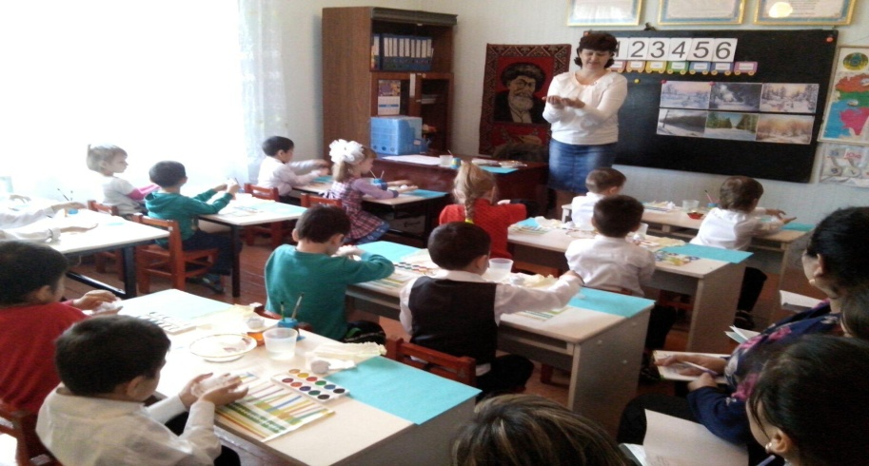

- Посмотрите снежинки стали волшебными и принесли нам письмо. Давайте его прочитаем. Присаживайтесь на коврик.
- Это письмо нам прислала Зимушка – Зима.
«Дорогие ребята, я знаю, что вы умеете и любите рисовать. К тому же моя подруга «Золотая Осень» рассказала мне, что она часто наблюдала за вами, стоя за окном, и любовалась картинками, которые вы рисовали про неё. Мне тоже очень хочется, чтобы вы нарисовали картины для меня. А что я хочу увидеть в ваших рисунках, вы узнаете, отгадав загадки. А я выберу время и загляну к вам, полюбоваться на ваши рисунки. До встречи, ваша Зимушка-Зима».
- Ну, что ребята давайте порадуем Зимушку, и нарисуем для неё картины. Тогда начнем с того, что нам нужно разгадать загадки, что же она хочет увидеть в наших рисунках.
- А вот и загадки, они тоже в конверте.
Он слетает белой стаей
И сверкает на лету.
Он звездой прохладной тает
На ладони и во рту.
(Снег)
Её всегда в лесу найдёшь –
Пойдем гулять и встретим:
Стоит колючая, как ёж,
Зимою в платье летнем.
(Ель)
Проработав целый день,
Намела гору метель.
Что за горка? Как зовётся?
Вам ответить мне придётся.
(Сугроб.)
Как называются картины, на которых изображена природа?
- Пейзаж это изображение природы.
Как вы думаете, что же хочет увидеть в ваших рисунках Зимушка? (зимний лес).
Снежинки шепнули мне на ушко, что вы молодцы и справились с заданием. За это они дарят вам волшебные полотна, на которых мы с вами будем рисовать зимний лес.
- Посмотрите, что лежит на этом столе? (листы китайской капусты)
- Сейчас мы с вами превратимся в художников, и будем рисовать пейзаж этими листьями, хотите?
- Как вы думаете, что нам необходимо для того, чтобы рисовать? (Ответы детей.)
- Конечно же, нам нужны краски и кисти, а как вы думаете, какого цвета краска нам нужна, чтобы нарисовать зимний лес?
(Ответы детей.)
- Итак, мы с вами сегодня будем не просто рисовать, мы будем наносить на лист отпечаток или оттиск листа китайской капусты. Для этого нам необходимо кисточкой нанести на листы капусты толстый слой белой краски. Для начала окунем кисти в стаканчики с водой, аккуратно отожмем ворс кисти о край стакана, затем окунем кисть в краску и нанесем краску толстым слоем на лист китайской капусты. Кисть нам больше не нужна, помоем ее в стаканчике с водой и отложим на салфетку. Теперь аккуратно берем лист капусты и прикладываем его к нижнему краю листа, прижимаем его рукой, затем, аккуратно, двумя руками снимаем лист капусты, и у нас получился отпечаток, на что он похож? (Ответы детей.)
- Правильно, наш отпечаток похож на дерево, усыпанное снегом. Чтобы дерево стало ещё больше похоже на зимнее, посыплем его солью, и оно как будто покрылось инеем.
- И так, всем понятно, как мы будем рисовать деревья? Если вы хотите нарисовать несколько деревьев, тогда вы делаете несколько отпечатков. А если захотите нарисовать ёлочку, используйте другой листик и конечно зелёную краску. Готовы? Тогда садитесь на свои места и приступайте к работе (дети садятся за столы, наносят оттиски листиков на волшебное полотно).
- Молодцы! 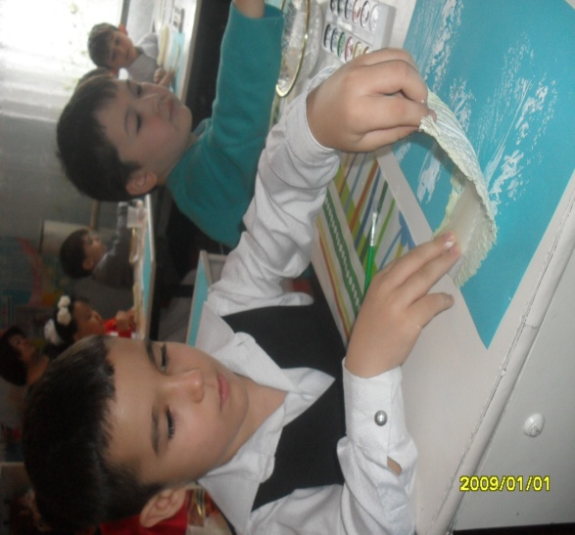
Рисовали, рисовали,
наши пальчики устали,
мы немножко отдохнем,
рисовать опять начнем.
- Выходите на коврик, мы с вами прогуляемся по лесной полянке.
Физкультминутка.
С неба падают снежинки,
Как на сказочной картинке.
Будим их ловить руками
И покажем дома маме.
(дети поднимают руки над головой и делают хватательные движения, словно ловят снежинки)
А вокруг лежат сугробы,
Снегом замело дороги.
(потягивания – руки в стороны)
Не завязнуть в поле чтобы,
Поднимаем выше ноги.
(ходьба на месте, колени высоко поднимаются)
Вон лисица в поле скачет,
Словно мягкий рыжий мячик.
(Прыжки на месте)
Ну а мы идем, идем
И к себе приходим в дом.
(Ходьба на месте)
- Ну что, отдохнули, давайте теперь посмотрим на наши пейзажи, они как раз подсохли за это время, садитесь на свои стульчики. Ребята, мне кажется, что на наших работах чего-то не хватает, ведь мы рисуем зимний пейзаж. (Ответы детей)
- Правильно, на пейзажах нет снега, а как вы думаете, чем можно нарисовать снег? (Ответы детей.)
-Сугробы мы будем рисовать, кусочком смятой бумаги, а снежинки ватной палочкой, тогда они получатся маленькими и легкими. Для того чтобы нарисовать снежинки, мы возьмем ватные палочки, опустим их в баночку с белой краской и отпечатками рисуем снежинки, если у вас на пейзаже слабый снег, то снежинок немного, а если идет сильный снег, то снежинок должно быть побольше. Не забывайте, что снежинки мы рисуем по всему листу. Снежинки падают на землю и получаются сугробы, их мы нарисуем кусочком смятой бумаги. Для этого наносим на него кисточкой краску и отпечатываем на нашем пейзаже.
Дети дорисовывают свои пейзажи (воспитатель помогает им по мере необходимости)
- Вот и готовы наши рисунки для Зимушки - Зимы. Покажите их нашим гостям.
- Вам понравилось наше занятие?
- А для кого мы рисовали наши рисунки?
- Как называется картина, на которой изображена природа?- Стихи, какого поэта я вам сегодня прочитала?

